Technische documentatie

## Raspberry Pi installeren

<http://www.raspberrypi.org/downloads>

## VLC installeren

<http://www.videolan.org/vlc/>

Get latest firmware for camera and pi:

sudo apt-get update

sudo apt-get upgrade

Enable the Raspicam

sudo raspi-config

Navigate to “camera” and select “enable”.

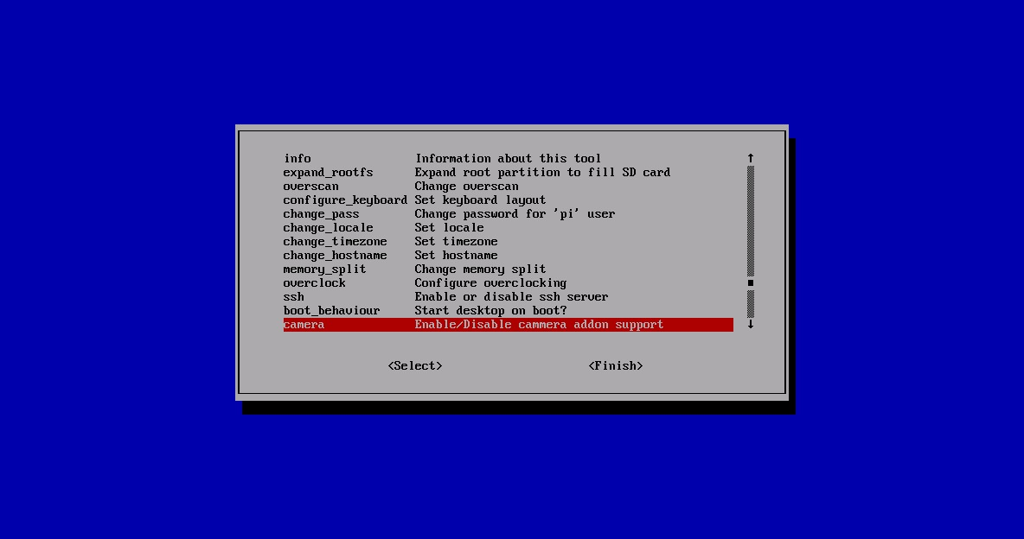

Install GPIO

sudo apt-get install python-setuptools

sudo easy_install -U RPIO

Install VLC

sudo apt-get install vlc

reboot

Run the program.

## Kinect

De Kinect van Microsoft moet enkel aangesloten worden met de bijhorende usb kabels waarna het programma opgestart kan worden als het IP adres juist staat.

## IP adres

Om het juiste IP adres in te stellen verander je in het client programma het IP adres op regel 29 en 151 naar het gewenste adres.